Maтериал 2 : Краткaя характеристикa

Животные 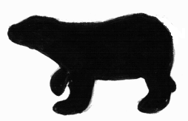
Моё любимое животное _____________________________________________ .
краткaя характеристикa:  нарисуй и напиши  Оно обитает:  Признаки:  Величина: _____________ мм/cм /м  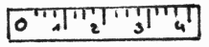  Вес: ___________________ г / кг / т    Цвет: | Нарисуй твоё любимое животное или приклей картинку.
 | Нарисуй то, чем оно питается .
Когда оно встречается? Раcкрась эти месяцы зелёным цветом .
Я | Ф | M | A | M | И | И | A | С | O | Н | Д

